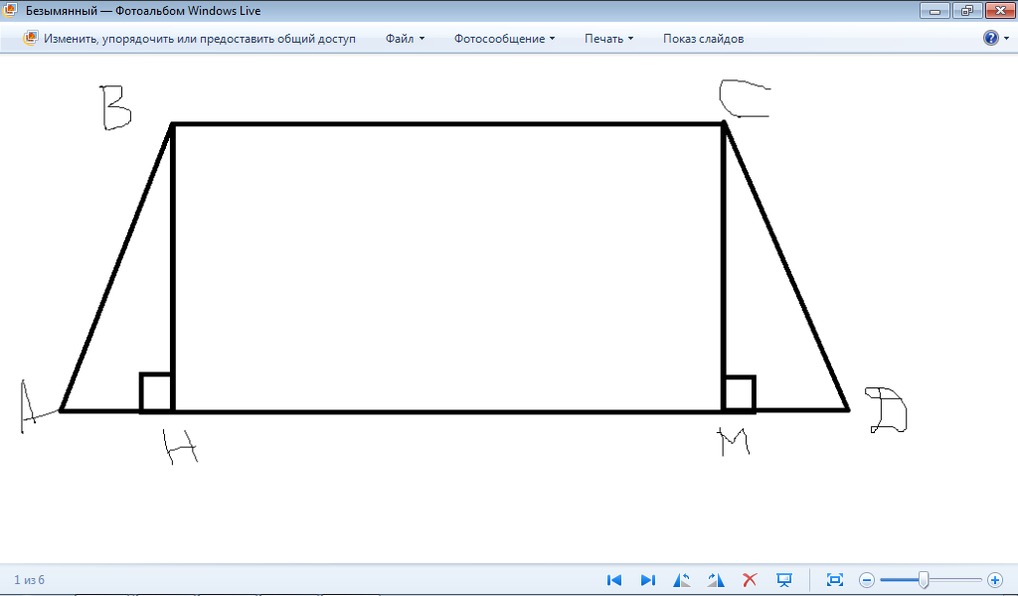

Проведем высоту BH. Тогда HBCD прямоугольник и, следовательно, BC=HM.Так как AM=12, то HM=12-x. Тогда получается, что BC=HM=12-x.Тогда AD=12+x. Подставим в формулу, которую я написала, это значение и получим: S=0.5(12-x+12+x)*CM. Выразим CM: CM= 2S/(12-x+12+x)=2S/12=16

